Интеллектуальная игра «Умники и умницы»
Задачи:
- Поддерживать интерес к интеллектуальной деятельности, желание играть в игры с математическим и речевым содержанием.
- Развивать мышление, внимание, коммуникативные навыки.
- Воспитывать у детей умение проявлять инициативу с целью получения новых знаний, настойчивость, целеустремленность, смекалку, взаимопомощь
Ход викторины
Ведущая: Добрый день. Мы рады видеть вас сегодня на нашей игре «Умники и умницы». В игре принимают участие 2 команды. Я прошу команд представиться .
(Представление команд).
«Умники» -
Мы талантами блестим и побольше знать хотим!
«Грамотеи»-
Чтобы грамотными быть, старанье нужно приложить, и учить, учить, учить!
Вед: Весело и с пользой игру нам провести.
И в этом нам поможет прекрасное жюри.
В состав нашего жюри входит:
Вед: Жюри будет оценивать ваши задания, надо внимательно слушать, правильно и быстро выполнять его. Если задание выполняется правильно, команда получает одно очко.
Вед. И так начинаем с небольшой разминки.
РАЗМИНКА.
Необходимо каждой команде ответить на 10 вопросов. Вопросы для 1 команды:
- Сколько месяцев в году? (12)
- В каком месяце дети идут в школу? (В сентябре)
- Сказочный мальчик с деревянным носом? (Буратино)
- Кто всю зиму спит? (Медведь)
- Как правильно перейти дорогу, если рядом нет светофора? ( пеш.перех)
- В какое время года появляются подснежники? (весной)
- Какой первый день недели? (понедельник)
- Имя мальчика, которого унесли Гуси-лебеди? (Иванушка)
- Кто младше семилетняя Даша или пятилетний Паша?(Паша)
- Пальто, платье, свитер это... (одежда)
Вопросы для 2 команды:
- Сколько дней в неделе? (7)
- Сколько человек тянули репку? (3, остальные животные)
- На какой машине – «Вольво», «Ауди» или « Мерседес» - ты бы согласился покататься с незнакомцем?
- Герой русской народной сказки, который ездил на печи? (Емеля)
- Что можно увидеть на небе в теплое время года после дождя? (радуга)
- В какое время года птицы вьют гнезда? (весной)
- Первый месяц года? (январь)
- Имя девушки, братец которой превратился в козленочка? (Аленушка)
- Кто старше трехлетний Петя или пятилетний Саша?( Саша)
- Сапоги, туфли, ботинки это... (обувь)
Ведущий
- Разминка закончилась. Жюри подводит первые итоги.
А у нас I конкурс « Занимательная математика»
Ведущий: Ребята, а вот и первое задание - необычные фруктовые примеры.
1.Задание: Вам нужно правильно решить каждый пример и в пустых клеточках написать цифру, соответствующую количеству фруктов в примере.
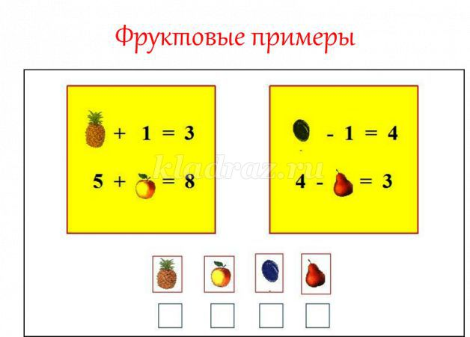

2. Задание:
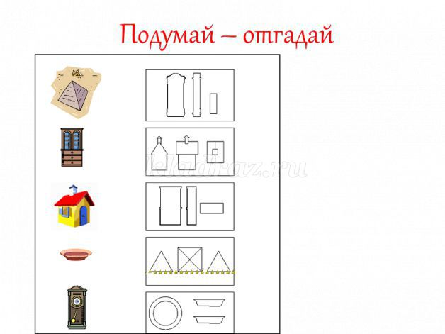
Ребята, рассмотрите картинку. Слева расположены разные предметы, а справа – графическое изображение их частей.
Задание: найдите пару предмета и его графического изображения и соедините их прямой линией.
3. Задание
« Логические задачи»
1.У бабушки Даши внучка Маша, кот Пушок и собака Дружок. Сколько всего внуков у бабушки?
Сколько ушей у трёх мышей?
2. На клёне 5 веток. На каждой ветке по 2 яблока. Сколько яблок на клёне?
Сколько лап у двух медвежат?
Пока жюри подсчитывает результаты .
Мы с вами немного отдохнём музыкально – ритмическая игра « Ищи»
Объявляются первые результаты.
А сейчас II конкурс"Фантазёры"
Я предлагаю оживить геометрические фигуры - дорисовать их до изображения, какого - либо предмета. Команда "Умники" будет оживлять круг, а команда их соперников - квадрат.
Ведущий: Ребята, вы любите сказки? Тогда я предлагаю Вам прогуляться по сказочным дорожкам.
III конкурс « В гостях у сказки» 1.Задание
Внимание, на экран!!! Что это за сказка?
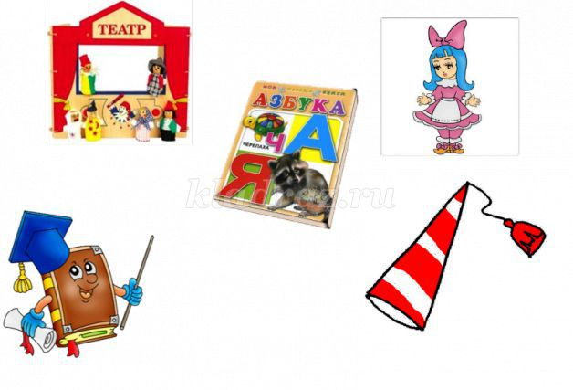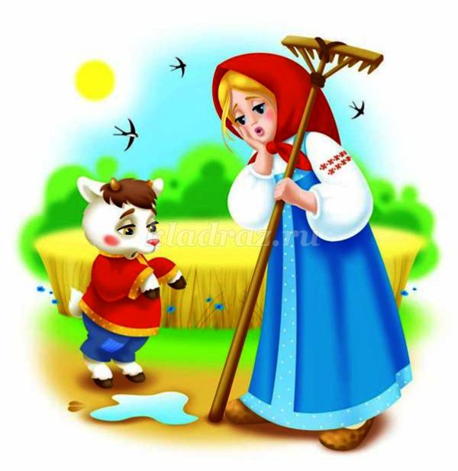

И другие.
2.Задание.
Назовите автора.
Дети угадывают фото писателей и поэтов.

IV конкурс капитанов. « Расшифруй слово»

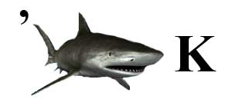
Я с удовольствием называю мой любимый VI конкурс «Угадай мелодию» сейчас для вас будет звучать мелодия из любимых песен, мультфильмов, а вы должны будете назвать ее.
А сейчас немного усложним задание. Нужно будет угадать название и композитора этого произведения.
Ведущий: Дорогие друзья! Вот и подошла к концу наша встреча. Вы все очень хорошо потрудились, с достоинством прошли нелегкие испытания, показали свои знания и смекалку. Слово нашему жюри.

